BÀi 1 : Lap 2

Xây dựng CSDL QLBDS

Bước 1 : Xác định các thực thể

* Văn phòng ( MaVP , DiaDiem )
* Nhân viên ( MaNv , TenNv )
* Thân Nhân ( MaTN , Ten , Ngaysinh , MQH )
* BatDongSan( MaBds, DiaChi)
* ChuSH ( MaCSH, Ten , DiaCHi, SDT)

Bước 2 : Xác định mối quan hệ

* VănPhong (1-N ) NhanVien
* NhanVien (1 1) VanPhong
* NhanVien(1 N ) ThanNhan
* BatDongSan (1 1 ) VanPhong
* VanPhong(1 N ) BatDongSan
* BatDongSan( 1 1) ChuSH
* A diagram of a computer

  Description automatically generatedChuSh (1 N ) BatDongSan

Bài 2 :

Khách Hàng

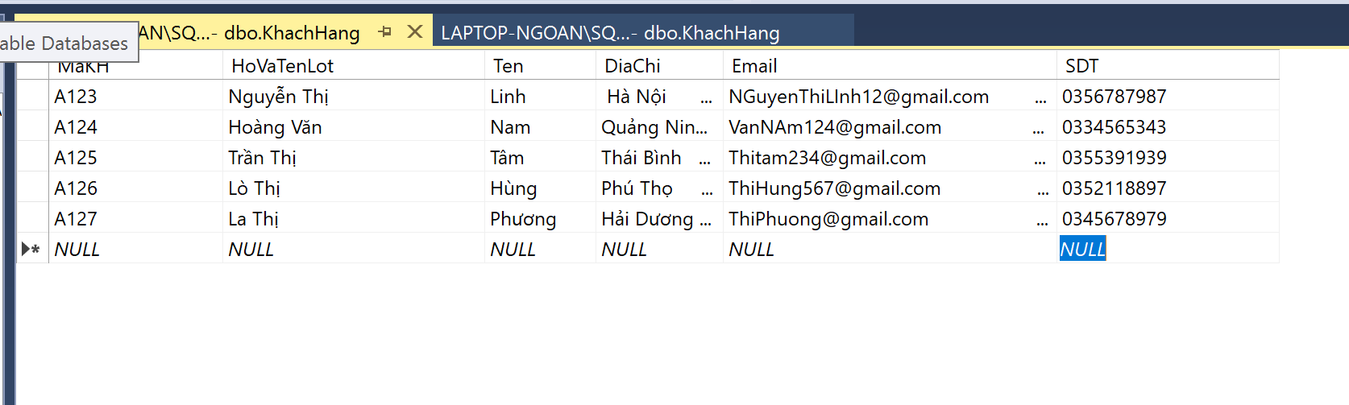

Sản Phẩm

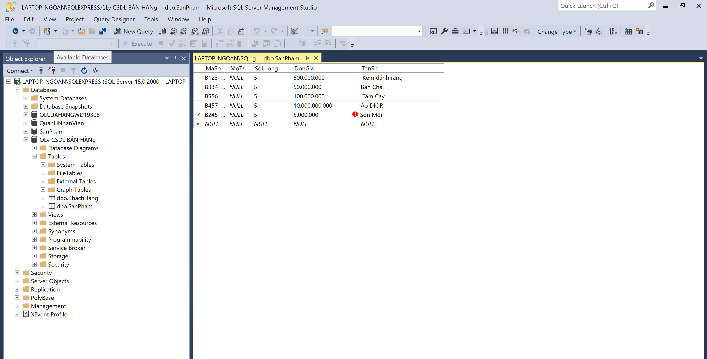

Hóa Đơn

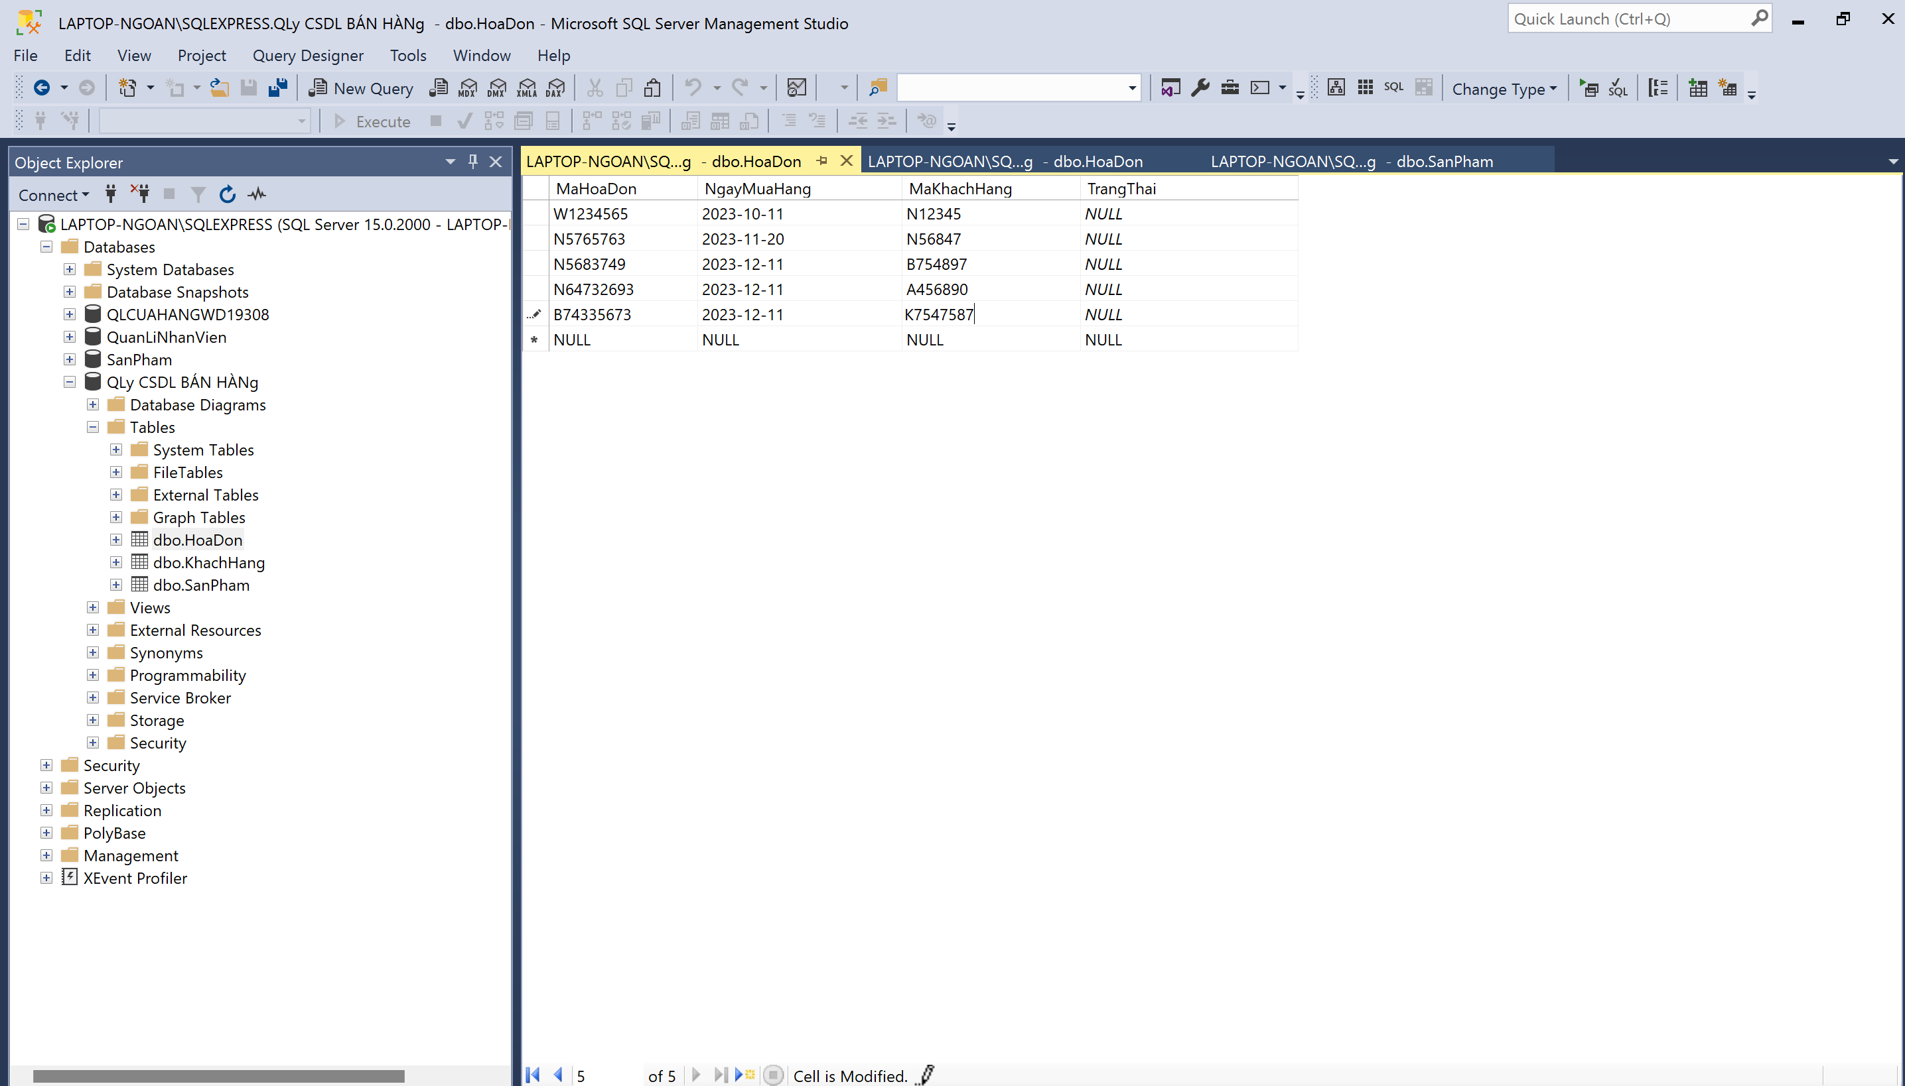

Hóa đơn chi tiết

